Rotmos

Denne bruker vi som tilbehør i stedet for «vanlige» poteter/grønnsaker. Fin måte å få barna til å spise ulike grønnsaker. Vi bruker den ofte sammen med fiskepinner.
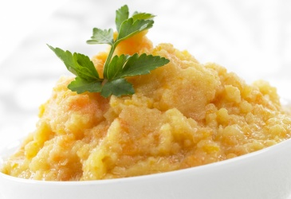
13 poteter
5 gulrøtter
½ blomkål
50 g sellerirot
2,5 dl melk
2 ss margarin
Smak til med litt salt/pepper

Grønnsakene kokes møre. Tøm av vannet, og mos grønnsakene med stavmikser eller stapper. Tilsett melk, smør og krydder. Ikke ha salt i kokevannet, da blir mosen seig.

